**Проверочная работа по теме «Полезные ископаемые»**

**Ф.И.__________________________________________________**

1. Горными породами называют**_________________________**

_________________________________________________

_________________________________________________

1. Горные породы состоят из ____________________________
2. Горные породы, которые люди добывают из различных слоев Земли называют ________________________________
3. Месторождение – это _________________________________

___________________________________________________

___________________________________________________

1. Уголь, нефть, торф и природный газ – это______________________________________________
2. Благодаря этому строительному материалу было построено

большинство зданий в Москве. Поэтому ее часто называли

белокаменной. О каком полезном ископаемом идет речь?

_________________________________________________

1. Что люди создают, чтобы добывать полезные ископаемые?

_________________________________________________

1. Какое слово лишнее?

а) мрамор;

б) песок;

в) пластик;

г) гранит.

1. Какие полезные ископаемые используют для отопления домов, работы фабрик?

а) глина, песок

б) каменный уголь, нефть, газ

в) гранит, мрамор, цветные руды.

1. Металлы, которые имеют разнообразную окраску называют ________________________________________________

**Проверочная работа по теме «Полезные ископаемые»**

**Ф.И.__________________________________________________**

1. Горными породами называют**_________________________**

_________________________________________________

_________________________________________________

1. Горные породы состоят из ____________________________
2. Горные породы, которые люди добывают из различных слоев Земли называют _______________________________
3. Месторождение – это _________________________________

___________________________________________________

___________________________________________________

1. Уголь, нефть, торф и природный газ – это________________________________________________
2. Благодаря этому строительному материалу было построено

большинство зданий в Москве. Поэтому ее часто называли

белокаменной. О каком полезном ископаемом идет речь?

_________________________________________________

1. Что люди создают, чтобы добывать полезные ископаемые?

_________________________________________________

1. Какое слово лишнее?

а) мрамор;

б) песок;

в) пластик;

г) гранит.

1. Какие полезные ископаемые используют для отопления домов, работы фабрик?

а) глина, песок

б) каменный уголь, нефть, газ

в) гранит, мрамор, цветные руды.

1. Металлы, которые имеют разнообразную окраску называют

________________________________________________

**Проверочная работа по теме «О царствах живой природы»**

**Ф.И.__________________________________________________**

1. Назови четыре царства живой природы**__________________**

___________________________________________________

1. Напиши все органы растения __________________________

_____________________________________________________

1. *Какие растения называют культурными?* Выбери ответ:

а) все растения, от которых человек получает продукты питания и сырье для промышленности;

б) все растения, которые растут на полях и в садах;

в) растения, которые выращивает человек.

1. Найди ошибку:

а) корень поглощает из почвы воду и органические вещества;

б) из цветка образуется плод;

в) семена служат растению для размножения.

1. Признаки какой группы животных указаны: *Эти животные могут жить и на суше, и в воде. У них четыре ноги, а тело покрыто голой кожей.________________________________*
2. Найди ошибку: *к насекомым относятся: бабочки, пчёлы, пауки, жуки, муравьи*. Зачеркни лишнее.
3. Выбери правильный ответ:

*Куры, гуси, утки, индейки, голуби – это…*

а) птицы; б) животные;

в) дикие животные; г) домашние птицы.

1. Выбери правильный ответ:

*Какие растения не имеют органов?*

а) цветковые; б) хвойные;

в) мхи; г) водоросли.

**Проверочная работа по теме «О царствах живой природы»**

**Ф.И.__________________________________________________**

1. Назови четыре царства живой природы**__________________**

___________________________________________________

1. Напиши все органы растения __________________________

_____________________________________________________

1. *Какие растения называют культурными?* Выбери ответ:

а) все растения, от которых человек получает продукты питания и сырье для промышленности;

б) все растения, которые растут на полях и в садах;

в) растения, которые выращивает человек.

1. Найди ошибку:

а) в гнезда птицы откладывают яйца, покрытые скорлупой;

б) рыбы выметывают в воду икру, в которой находится взрослая особь;

в) личинки насекомых растут, питаются и линяют.

1. Признаки какой группы животных указаны: *Эти животные рождают живых детёнышей и вскармливают их молоком.____________________________________________*
2. Найди ошибку: *к пресмыкающимся относятся: ящерицы, черепахи, гадюки, крокодилы, лягушки*. Зачеркни лишнее.
3. Выбери правильный ответ:

*Кролик, собака, корова, пчела – это…*

а) птицы; б) животные;

в) домашние животные; г) дикие животные.

1. Выбери правильный ответ:

*Какие растения не имеют органов?*

а) цветковые; б) хвойные;

в) мхи; г) водоросли.

**Проверочная работа по теме «Организм человека» 1 в.**

**Ф.И.__________________________________________________**

1. Какая наука изучает строение тела человека?

а) физиология; в) микология;

б) зоология; г) анатомия

**2.** Перечисли органы чувств человека______________________

______________________________________________________

1. Без какого органа невозможно было бы слышать, видеть, ощущать запахи и вкус?

а) сердце; в) головной мозг;

б) лёгкие; г) глаза.

**4.** Какое значение имеет кожа?____________________________

____________________________________________________________________________________________________________

1. Из каких органов состоит пищеварительная система?__________

____________________________________________________________________________________________________________________**6.** В какую систему органов входят носовая полость, трахея, бронхи и лёгкие?__________________________________________________

**7.** Какую «работу» выполняет скелет человека?_________________

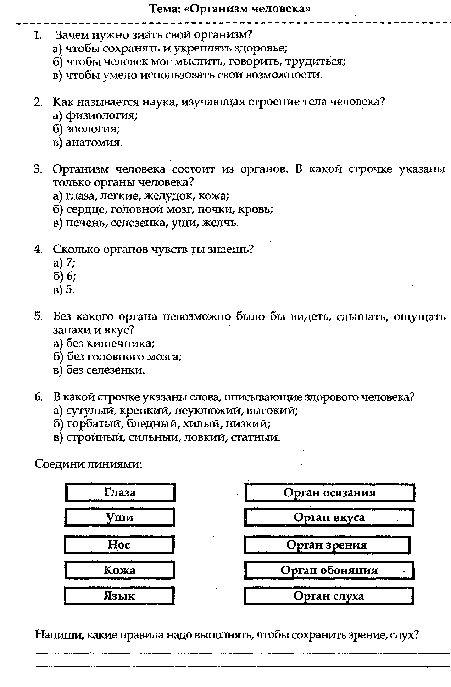**8.** Соедини линиями:

**Проверочная работа по теме «Организм человека» 2 в.**

**Ф.И.__________________________________________________**

1. Какая наука изучает строение органов человека?

а) физиология; в) микология;

б) зоология; г) анатомия

**2.** Перечисли органы чувств человека______________________

______________________________________________________

**3.** Без какого органа невозможно было бы слышать, видеть, ощущать запахи и вкус?

а) бронхи; в) желудок;

б) головной мозг; г) сердце.

**4.** Какое значение имеет скелет для человека? __________________

______________________________________________________________________________________________________________________________________________________________________________

1. Из каких органов состоит дыхательная система?______________

____________________________________________________________________________________________________________________

1. В какую систему органов входят ротовая полость, глотка, пищевод, желудок и кишечник?____________________________

______________________________________________________

1. Какую «работу» выполняет сердце?_________________________

______________________________________________________

1. Соедини линиями: